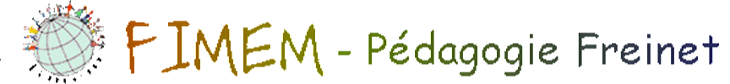

Compte rendu des réunions virtuelles décembre 2016, janvier et février 2017.
Rencontre présentielle du CA
La réunion présentielle du CA aura lieu au Bénin, dans la ville de Lokossa du 28 juin au 4 juillet 2017.
Benaiges
Le CA a pris la décision de garder les cotisations de 2017-2018 en réserve en attendant l’évolution de la situation. Les cotisations de 2017 et 2018 (500€/an) seront versées lorsque la bourse aura atteint le montant total de 3000€, prévu pour les années 2015et 2016 (2000€ de la FIMEM et 1000€ du Mouvement espagnol)
La FIMEM souhaite rencontrer le mouvement espagnol en Suède afin de faire le point sur l’ensemble du projet Benaiges.
La FIMEM a demandé à Pilar, déléguée auprès de l’Association Benaiges, de se faire remplacer chaque fois qu’elle sera empêchée de la représenter dans les congrès de l’Association.
CAMEM
Pour renforcer leur influence en Afrique, la FIMEM a proposé à la CAMEM, une affiliation à la fédération en tant que membre continental avec droit de vote et cotisation.
Cotisation des mouvements
Il est précisé dans la demande de cotisation aux mouvements que l’ajout des 10% est obligatoire.
Projets
La FIMEM a proposé une somme de 200 euros pour chacun des trois projets : Burkina Faso, Cameroun, Congo. Elle attend de ces mouvements des informations sur le travail qui sera réalisé avec cette somme : date, lieu, nombre de participants, type de rencontre et description quant à l’utilisation des 200€ avant de transférer la somme.
Haïti
Nous avons signalé à Jean-Marc que nous attendons que la situation se soit améliorée dans le pays et que nous reprendrons contact avec lui concernant le remboursement après notre rencontre présentielle de Juillet.
RIDEF
L’ABEM a terminé la RIDEF avec un important déficit qui affectera à la baisse le budget global de la FIMEM.
Dépliant
Il est maintenant à votre disposition en trois langues sur le site.
Documents en anglais
Katrien a mis en route un groupe de réflexion pour produire des documents en anglais. Vous trouverez le lien FB sur le site.

